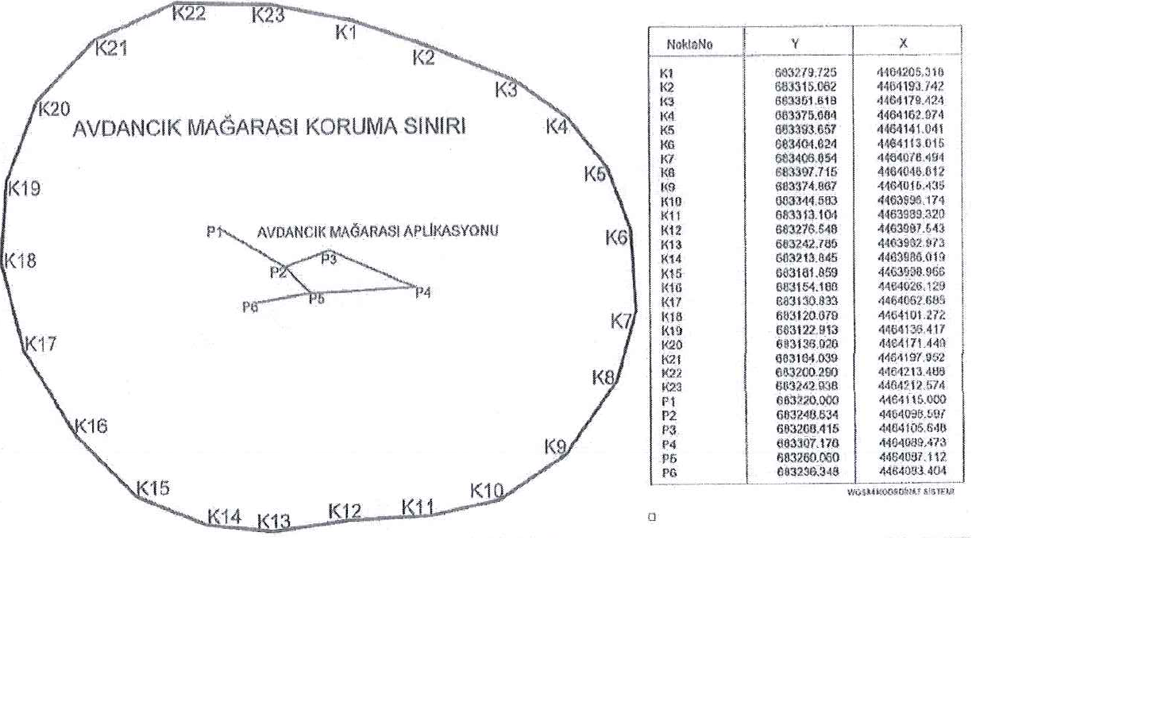EK

Bursa İli, Osmangazi İlçesi, Avdancık Mahallesi sınırları içerisinde bulunan, giriş ağzı koordinatları (X:4464192.19 Y:428373.47) (UTM 3° - ED 50) olan Avdancık Mağarasının “Tabiat Varlığı – C Grubu Mağara” olduğuna ve grubu göz önüne alınarak belirlenen koruma alanı sınırının uygun olduğuna ilişkin Bursa Tabiat Varlıklarını Koruma Bölge Komisyonu’nca alınan 30/05/2019 tarihli ve 65 sayılı karar; 23/08/2019 tarihli ve 197483 sayılı Bakanlık Makam Olur’u ile onaylanmıştır.
10.07.2018 tarihli ve 30474 sayılı Resmi Gazetede yayımlanarak yürürlüğe giren 1 No.lu Cumhurbaşkanlığı Kararnamesi’nin 109 uncu maddesi 1 inci fıkrası (b) bendi uyarınca ekteki şekilde koruma alanı sınırları belirtilen mağaranın tabiat varlığı olarak tescili tebliğ olunur.
Alana ait koordinat bilgileri, www.says.gov.tr ve www.csb.gov.tr adreslerinde mevcuttur.

İli : Bursa
İlçesi-Mahallesi : Osmangazi Avdancık Mahallesi
Mevkii : Avdancık Mağarası Tabiat Varlığı (C grubu mağara)

